Тема урока: День и ночь. Смена дня и ночи.
Задание 1. Сегодня мы поговорим, об удивительном явлении на нашей планете, которое вы наблюдаете каждый день. Точнее в начале дня и в его конце.
Это явления мы будем наблюдать на всех планетах солнечной системы и даже на Луне.
К нам сегодня в гости пришел НЕЗНАЙКА.
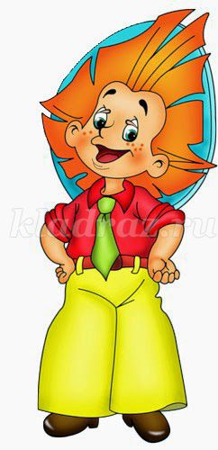
Наш друг Незнайка изобразил это явление в двух рисунках:
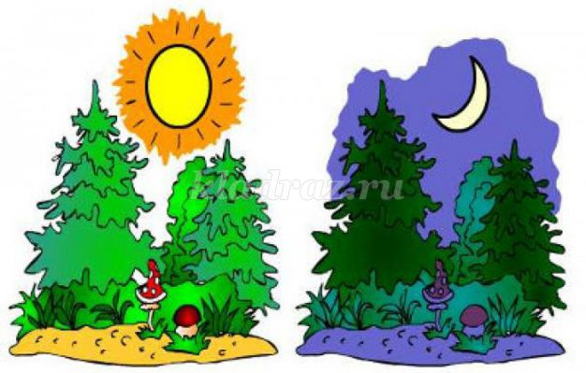

Сегодня мы должны выяснить, что происходит в нашей жизни и природе днем, а что ночью? Мы должны выяснить почему происходит смена дня и ночи?
Задание 2. Беседа по теме
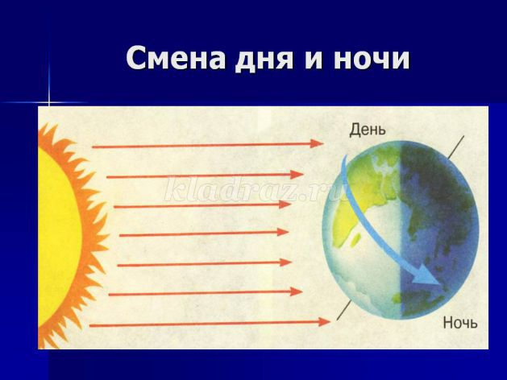
Наша Земля, как и все планеты вращается в космическом пространстве. Земля вращается не только вокруг Солнца, но и вокруг воображаемой оси. Лучи Солнца несут нам тепло и свет. Когда Земля поворачивается к Солнцу той стороной, где мы живём, нам кажется, что Солнце поднимается в небе, всходит. Солнечные лучи освещают нашу планету с одной стороны и у нас в это время стоит
ДЕНЬ. Земля продолжает вращаться дальше и мы видим, что Солнце проходит по небу и начинает снижаться, а затем скрывается за горизонтом. Это Земля отворачивается при своем вращении от солнечных лучей. Солнце скрывается, становится темно, наступает
НОЧЬ. А с другой стороны земного шара день.
Требуется 24 часа, т.е СУТКИ., чтобы Земля совершила полный оборот вокруг своей оси. И от одного рассвета до другого проходит 24 часа.
Задание 3. Просмотр видео.
https://yandex.ru/video/preview/?filmId=9074085273435656922&text=%D0%BA%D0%BE%D0%BD%D1%81%D0%BF%D0%B5%D0%BA%D1%82%2B%D1%83%D1%80%D0%BE%D0%BA%D0%B0%2B%D0%B4%D0%B5%D0%BD%D1%8C%2B%D0%B8%2B%D0%BD%D0%BE%D1%87%D1%8C.%2B%D1%81%D0%BC%D0%B5%D0%BD%D0%B0%2B%D0%B4%D0%BD%D1%8F%2B%D0%B8%2B%D0%BD%D0%BE%D1%87%D0%B8%2B%D0%B2%2B%D0%BA%D0%BE%D1%80%D1%80%D0%B5%D0%BA%D1%86%D0%B8%D0%BE%D0%BD%D0%BD%D0%BE%D0%B9%2B%D1%88%D0%BA%D0%BE%D0%BB%D0%B5&path=wizard&parent-reqid=1586980324983055-1749721571262215682600328-production-app-host-sas-web-yp-185&redircnt=1586980343.1
Тема урока: Сутки.
Задание 1. Сказка
– Вчера в лесу, один зайчонок проснулся, умылся, почистил зубки и пришёл в школу. На небе сияли звёзды и луна, летала и ухала сова, но дверь в школу была закрыта, и в окошках не горел свет. Как вы думаете, почему? (на улице была ночь). Действительно, зайчонок перепутал утро и ночь. А что нужно, чтобы с тобой не произошла такая история? Конечно, тебе нужно научиться отличать утро, день, вечер и ночь друг от друга. Ты хочешь научиться различать части суток? Тогда мы с тобой отправляемся в волшебную страну Время. Итак, в путь.

Задание 2. Отгадывание загадок на тему: Части суток.

Солнце яркое встаёт,
Петушок в саду поёт,
Наши детки просыпаются,
В школу собираются.
Когда это бывает? (Утром)

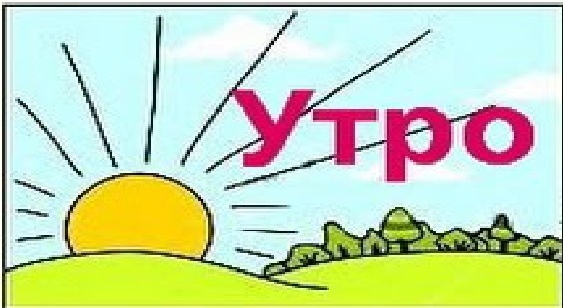
- Итак, что делает солнышко утром? (встаёт, просыпается, поднимается). - Да, оно ещё не высоко в небе, а только начинает подниматься.
- А что мы с тобой делаем утром? (просыпаемся, завтракаем, делаем зарядку, умываемся) – Действительно, мы с тобой просыпаемся умываемся и чистим зубы
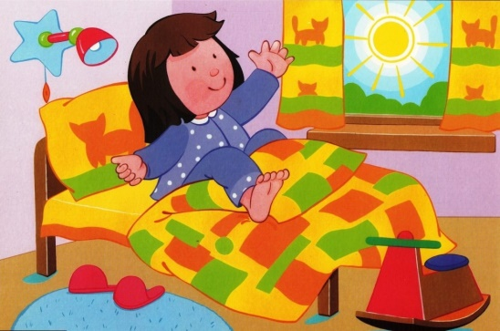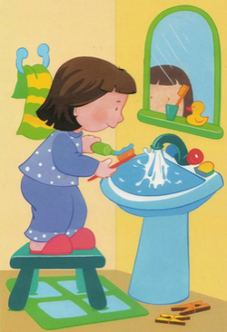
делаем зарядку завтракаем и идём в школу.
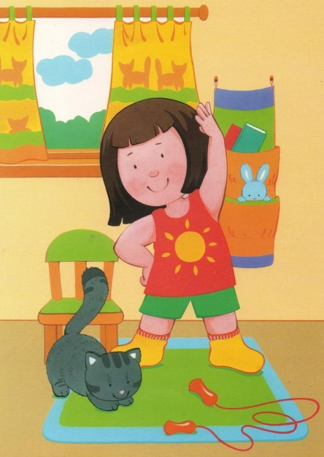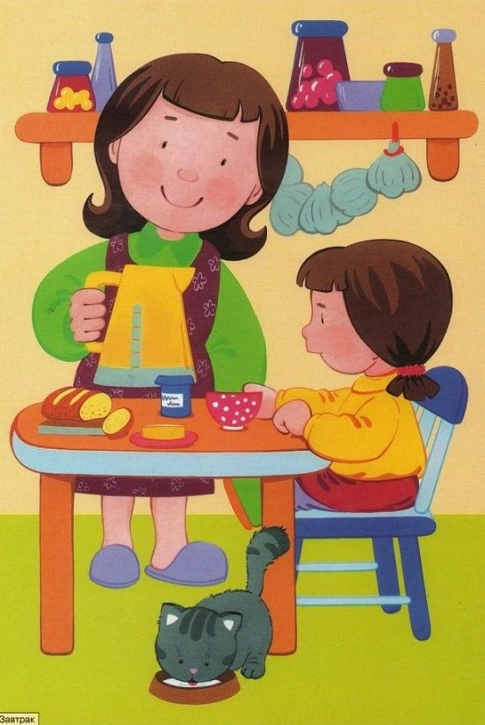
За утром к нам приходит день.
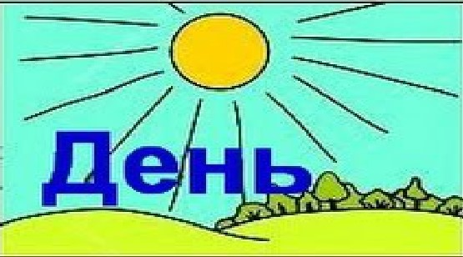
- Что солнышко делает днём? (светит в небе) – Правильно, оно высоко на небе, ярко светит, поэтому на улице днём светло.
Полон день забот, хлопот,
Быстро времечко идёт.
Надо только захотеть,
Сможешь многое успеть.
- Что же мы с тобой можем успеть сделать днём? (поиграть, погулять, почитать, поспать, поучить уроки, сходить на кружки и др.)
- Действительно, днём мы можем рисовать, читать гулять
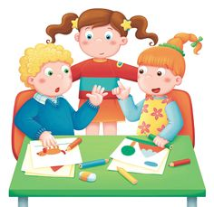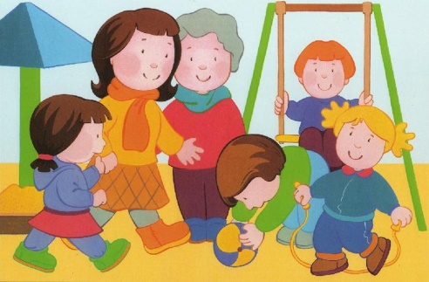
обедать
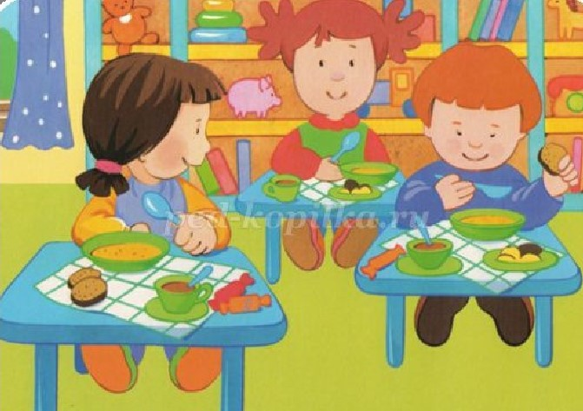
Как наступит вечер,
солнышко садится,
Засыпают травы,
замолкают птицы.
Следом за днём приходит вечер
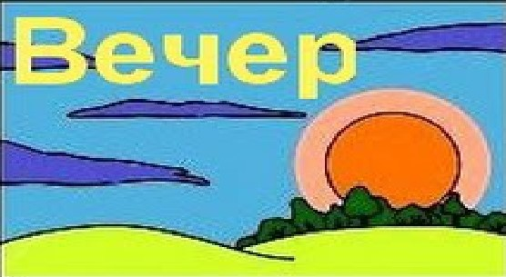
Что же делает солнышко вечером? (оно садится, опускается)
- Конечно, солнышко садится, оно уже не светит так ярко, как днём, поэтому становится всё темнее. И чем ниже опускается солнышко, тем темнее на улице.
- Вечером вы дома можете посмотреть немного телевизор, порисовать или поиграть в спокойные игры , поужинать, почитать с мамой или папой или помыться в ванной.
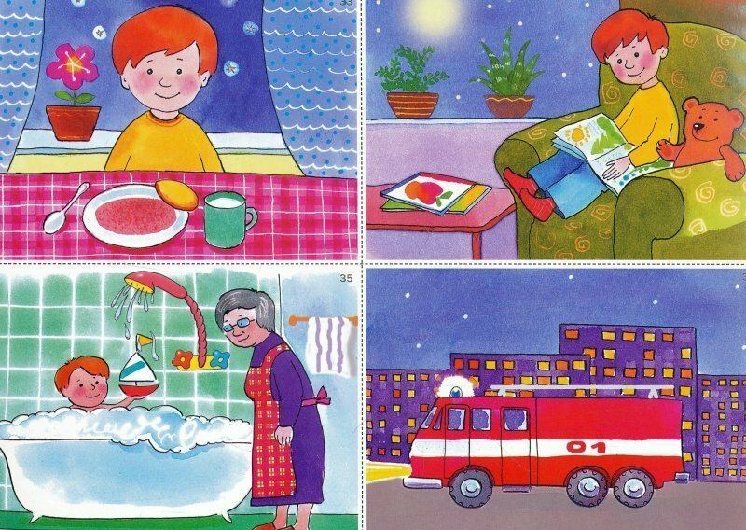
В небе звёздочки горят,
Птицы спят и рыбы спят,
Спят цветы в саду на грядках,
Ну а мы в своих кроватках.
Когда это бывает? (ночью)
- Правильно, следом за вечером приходит ночь.
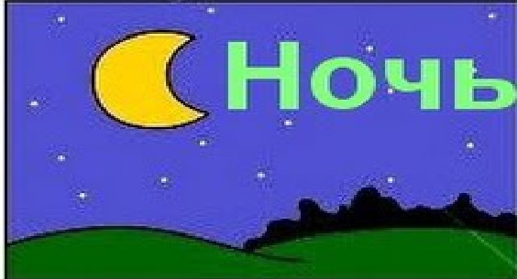
- Что солнышко делает ночью? (его нет, оно спит, оно село)
- Правильно, оно село, его не видно. А что мы можем увидеть на небе ночью? (луну и звёзды)
- А что люди, животные и птицы делают ночью? (спят)

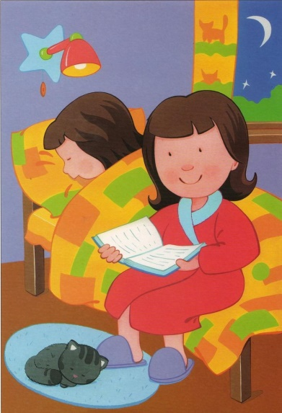

Тема урока: Земля и солнце. Значение солнца
Задание 1. Отгадывание загадок.
Послушайте внимательно и угадайте о чем идет речь в загадке.
Загадка
Ты весь мир наш освещаешь,
Ты тепло всем посылаешь,
Улыбаешься в оконце
И зовут тебя … (Солнце)
- Солнце – это небесное тело.
- Какие слова в загадке подсказали что речь идет о солнце?
Задание 2. Беседа о солнце
Солнце – огромная звезда в бесконечном космосе. Человеку тяжело даже представить, что такое Солнце на самом деле. В его середине температура достигает 15 миллионов градусов! Уже миллиарды лет Солнце постоянно выделяет энергия, которая доходи до Земли в виде света и тепла. Солнце освещает и обогревает все, что есть на нашей планете. Солнце - источник жизни на Земле. Если бы Солнце погасло, то через несколько недель на Земле не осталось бы никакой жизни. Только Солнце может нагревать все Землю и поддерживать на ней такую температуру, при которой вода и воздух не превращаются в ледяной панцирь. Именно благодаря солнечному теплу вода может испаряться из океанов, а потом выпадать на землю животворными дождями.
Только солнечный свет и тепло дают возможность роста для растений, которые обеспечивают нас пищей. Только свет Солнца способствует образованию кислорода и выделения его в воздух зелеными растениями. Кислород необходим для дыхания всех живой природы. Солнце – источник жизни на Земле.
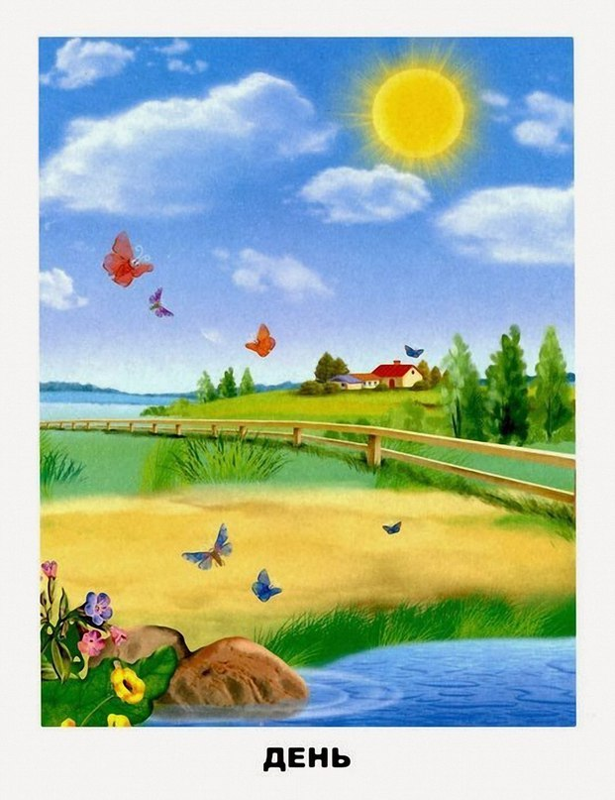
Задание3. Дидактическая игра « Зачем нам нужно солнышко?»
«Я – цветок. Мне нужно солнышко…»
«Я – лягушка. Мне нужно солнышко…»
«Я – человек. Мне нужно солнышко… »
- Мы много говорили о том, как хорошо, когда светит Солнце. А давайте представим что оно исчезло. Что тогда произойдет?
- Жизни на земле не было бы, так как для того чтобы существовали растения, животные и люди, нужны свет и тепло. Все это нам дает Солнце.

Тема урока: Солнце и жизнь растений.
1.- Я прочитаю тебе короткий, но содержательный рассказ. Твоя задача: догадаться, чей это рассказ?
- Встану я рано, распущу золотые косы, умоюсь росой, поднимусь под облака, выпью туман, залью светом долины, накормлю растения, приласкаю животных, да и спать пойду во сине море.


- Это солнце рассказало о своих каждодневных делах. Сегодня мы будем говорить, чем важно солнце для растений, животных.
Ещё с древнейших времён люди поклонялись солнцу. В его честь слагали гимны, возводили великолепные храмы, устраивали праздники, сочиняли загадки, поговорки, заклички. Образ солнца запечатлён в различных произведениях народного творчества. Солнечные узоры используют на салфетках, игрушках, ими расписывают посуду и другие предметы домашнего обихода.
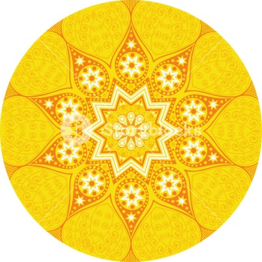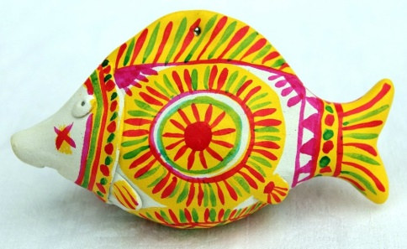

2. Рассказ «Солнце – источник света и тепла»
Солнце – главный источник света и тепла. Мы видим его на небе небольшим светящимся кругом. Велико ли солнце? Представьте, что зёрнышко пшена – это Земля, а большой арбуз – это Солнце. Примерно во столько раз Солнце больше Земли.
Далеко ли солнце? Солнечные лучи достигают Земли за 8 минут 20 секунд. Если лететь к солнцу со скоростью реактивного самолёта, то придётся добираться до него больше двадцати лет.
Запомните, что Солнце – ближайшая к Земле звезда. Это огромный раскалённый газовый шар, вокруг которого движется наша Земля.
3. Беседа «Чем важно солнце для растений?»
Солнце – великий труженик. Оно работает без отдыха круглые сутки. Начнём с того, что солнце светит…
Поэтому днём всегда светло. Над Землёй словно бы горит гигантская лампочка. Благодаря этому свету мы видим окружающий мир и друг друга.
Солнце греет…
Поверхность Земли нагревают солнечные лучи, а поэтому нагревается воздух. Он поднимается вверх, а холодные слои воздуха опускаются вниз. Начинается движение: настоящие тёплые воздушные реки текут в холодные места планеты и отдают своё тепло Земле, а холодный воздух перемещается к нагретой поверхности и снова от неё нагревается. И так без конца!
Солнечный свет и тепло – важные условия для жизни и развития растительного мира.
Солнцу мы должны сказать спасибо и за свежий воздух, вдыхаемый нами. Вы спросите, почему солнцу, а не деревьям? Ведь это они выделяют кислород! Всё правильно! И деревьям – большое спасибо. Но без солнца, без помощи солнечных лучей они не смогли бы этого делать, потому что процесс, при котором очищается воздух, то есть забирается из него вредный углекислый газ и выделяется кислород, которым дышат все живые существа на нашей планете, возможен только под воздействием солнечных лучей.
4. Догадайся по весёлым стихам и скажи, какие явления могут происходить под действием солнечных лучей.

а). Мост воздушный без перил
Дождик с солнцем сотворил.
И никто, хоть рядом был,
По нему не проходил.
(Радуга).


Запомни условия появления радуги: идёт дождь и одновременно ярко светит солнце. Радугу можно наблюдать рано утром или ближе к вечеру, именно в это время солнце, наши глаза и центр радуги находятся на одном уровне.

б). Солнечный луч над утёнком смеётся,
Облаком лужа по небу несётся.
Просит утёнок: «Пролейся дождём –
В лужице будем плескаться вдвоём.
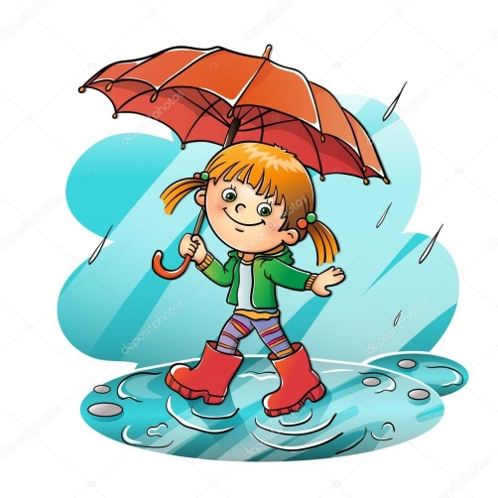
Дождик – это тоже работа солнца. С поверхности морей, океанов, рек, озёр под воздействием солнца вода в виде пара поднимается вверх, в воздух. Мельчайшие водяные капельки собираются в тучи. Ветер гонит их на сушу, чтобы напоить леса, поля, луга, ведь без воды растения не могут расти.

Тема урока: Исследование природных объектов. Вода. Свойства воды.
Задание 1. Черный ящик.
- Перед вами чёрный ящик. Хотите узнать, что в нём?

А подскажет нам писатель Антуан Де Сент Экзюпери.
«… у неё нет ни вкуса, ни цвета, ни запаха, ею наслаждаются, не ведая, что она такое. Нельзя сказать, что она необходима для жизни: она - сама жизнь. Она самое большое богатство на свете». Что это?
- Давайте проверим.

- Посмотрите! И вправду вода!

Задание 2. Беседа по теме.

- Какого цвета больше на глобусе, каким кажется глобус? (Голубым)
- Это потому, что синей краски на нём больше, чем жёлтой, белой, зелёной, коричневой. Голубой краской изображена на глобусе вода – все моря и океаны на нашей планете. Они занимают больше места, чем суша. Но кроме этого, и участки суши пронизаны множеством голубых нитей. Это большие реки и маленькие речушки. Можно увидеть моря и озёра – это все водные запасы Земли. Но, несмотря на большие запасы воды на земле, всего лишь небольшая её часть пригодна для питья, т.к. человек может пить только пресную воду. А пресная вода есть только в реках и озёрах, её совсем немного на Земле.
- Где мы используем воду?

- А в природе где мы встречаемся с водой, кроме рек, океанов, морей? (Дождь)
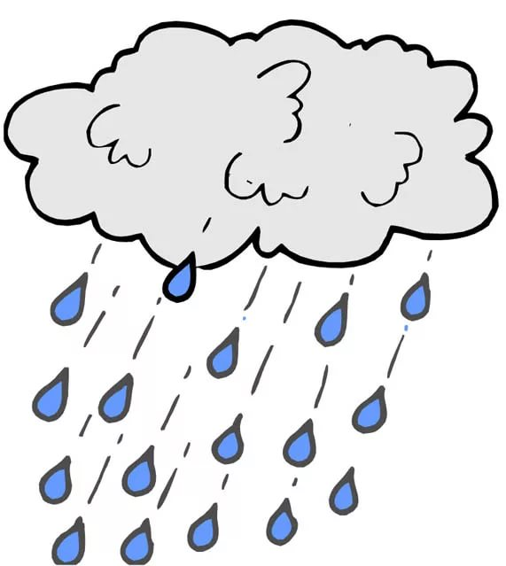
- Может ли быть жизнь без воды?
- Могут ли растения и животные обходиться без воды? (Нет, вода – важнейшее условие для существования жизни растений и животных).
- Благодаря воде возникла жизнь на Земле. Вода есть и в камнях, и в продуктах, и во всех живых организмах, воду пьют и поля, и леса. Без неё не могут жить ни птицы, ни звери. Вода не только поит, но и кормит: по морям и океанам плавают тысячи рыболовных судов, вода добывает электрический ток на электростанциях.

Задание 3. Физминутка
Приплыли тучки дождевые: (руки через стороны вверх, потянуться)
Лей, дождик, лей (2 хлопка над головой)
Дождинки пляшут, как живые - пей, земля, пей! (три притопа)
И деревце, склоняясь, пьёт, пьёт, пьёт! (наклоны вправо-влево)
А дождь неугомонный льёт, льёт, льёт (хлопки)
Задание 4. Опыты.
Проведем опыт №1.
На столе соль, сахар, песок.
- Возьмите стакан с водой. Насыпьте соль и размешайте её.
-Возьмите второй стакан с водой. Насыпьте сахар и размешайте его.
- Возьмите третий стакан с водой. Насыпьте в него песок и размешайте его.
- кристаллы соли становятся все меньше и меньше и скоро совсем исчезнут.
- Сахар тоже растворился в воде.
- А что же произошло с песком? (Песчинки падают на дно стакана и лежат там, не изменяясь.)
– Но исчезли ли соль и сахар? (Нет, они растворились.)
- А что произошло с песком? (он не растворился, а осел на дно)
- Итак, какой мы с вами сделали вывод? (что вода – растворитель)

Вывод: Вода является растворителем сахарного песка, поваренной соли. Речной песок в ней не растворяется.
Проведем опыт №2 Фильтрование воды
Возьмите стакан, поставьте в него воронку, в воронку положите фильтр. Аккуратно вливаем в фильтр воду с грязной водой. Проследите, что получилось? (вода капает более чистая)
– Почему родниковая вода чистая? (Она проходит сквозь толстый слой песка и очищается.)
- Поскольку я точно знаю, что в стакане вода чистая, я вам разрешаю её попробовать на вкус. Что вы можете сказать? (Она не имеет вкуса.)
Второе свойство воды – она не имеет вкуса
Опыт 3.
-Чистая вода не имеет запаха.
-Вода, которая пахнет бензином, загрязнена и опасна для всего живого.
-Запомните! Нельзя подносить к носу сосуд, если не знаешь, что в нём содержится. В сосуде может быть ядовитая или опасная для здоровья жидкость.
-Сейчас мы с вами должны определить, чем пахнет вода. Мы знаем, что в стакане вода чистая, поэтому вы можете ее понюхать. Скажите, вода имеет запах? (вода не имеет запаха).
Вывод вода не имеет запаха
Опыт 4 с разноцветными бусинками.
Посмотрите на дно стакана, где находятся красная, синяя и зеленая бусинки. Нальем в стакан чистую воду. Изменился ли цвет бусин? (нет) Значит чистая вода бесцветна.

Вывод : чистая вода бесцветна.
Задание 5. Свойства воды.
1. Вода является растворителем
2. Чистая вода не имеет вкуса
3. Вода обладает свойством текучести
4. Вода принимает форму сосуда
5. Чистая вода не имеет запаха
6. Чистая вода прозрачна
7. Чистая вода бесцветна
8. Вода испаряется

Тема урока: Исследование природных объектов. Песок. Свойства песка.
Задание 1. Беседа по теме.
Картинка кукла, она засыпана песком.
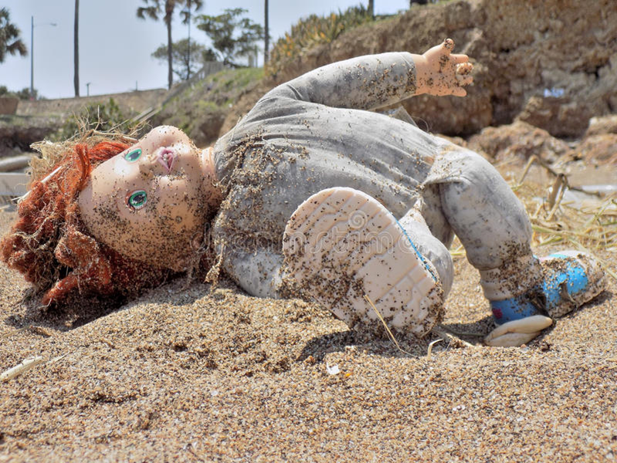
- Что с тобой, Маша случилось? Ребята, спросите, почему кукла плачет.
Кукла: “Я играла в песке, и дети насыпали на меня песок. Плохой песок, не хочу больше с ним играть!”
- Ребята научат тебя играть в песке. Сейчас нужно отмыть тебя водой.
- Можно сыпать песок в глаза, засыпать друг друга песком? (Нет). Что нужно делать с песком?( Играть, строить домики, лепить куличи)
-Ребята, давайте с вами подумаем и вспомним, для чего нужен песок?
- Песок нужен в строительства. Из него делают раствор, которым скрепляют кирпичи и камни при постройке зданий.
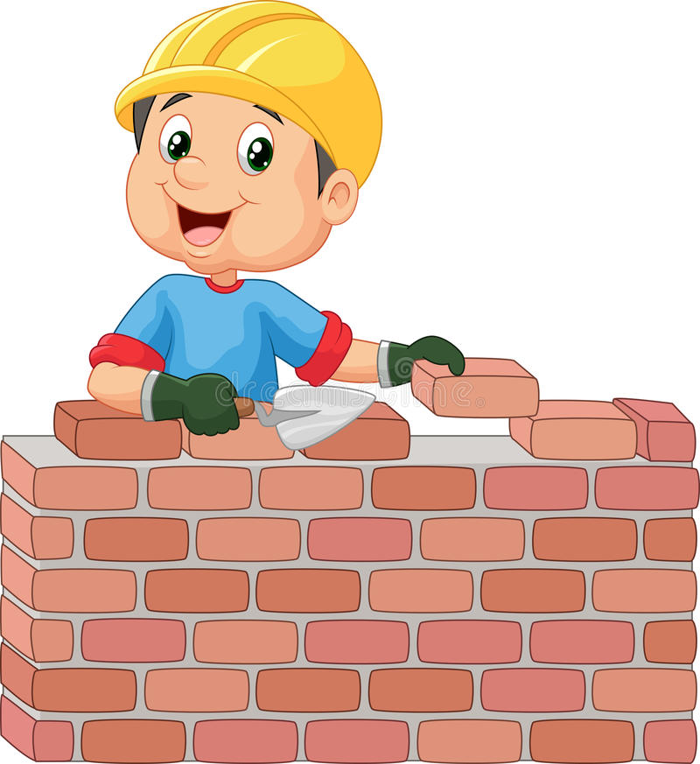
-Песок использую в гололёд, для посыпания дорожек, чтобы не было скользко.
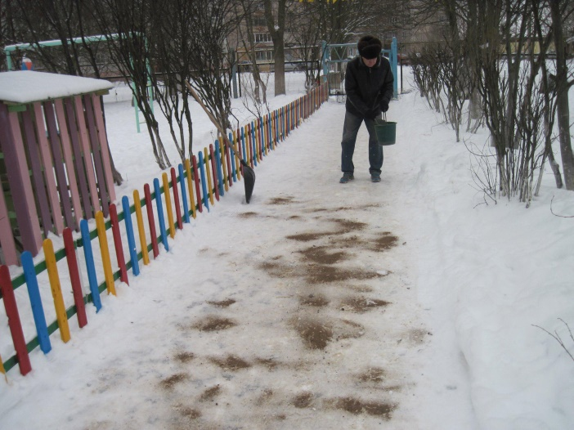
-В давние времена, когда ещё не было других часов, именно песочные часы помогали людям отмерять время.

- Ребята, мы с вами Маше покажем, как можно играть с песком.
- Но вначале давайте вспомним правила работы с песком.
-Нельзя кидать в лицо, обсыпаться, брать в рот, и всегда мыть руки после игры.

Задание 2. Эксперименты.
№1 «Из чего состоит песок»
Материал: стаканчики с песком, листы белой бумаги, лупы.
Ход эксперимента:
Насыпьте песок на листок бумаге, с помощью лупы рассмотрите его.
- Из чего состоит песок? (зёрнышки – песчинки)
- Как выглядят песчинки?
- Похожи ли песчинки одна на другую?
Чтобы получилось большая горка песка нужно очень много песка.
Вывод: Песок состоит из мелких песчинок, которые не прилипают друг к другу.
№ 2. «Легко ли сыпется песок»
Материал: подносы с песком.
Ход эксперимента:
Предложить набрать в кулачок горсть песка и выпустить его маленькой струйкой.
- Легко ли он сыпется?
Вывод: сухой песок легко сыпется и рассыпается на песчинки.
№3«Куда исчезла вода»
Материал: стаканчики с песком и водой.
Ход эксперимента:
В стаканчик с песком нальём воды. Потрогаем песок.
- Каким он стал?
- Куда исчезла вода?
Вывод: вода быстро впитывается в песок.

№4 «Мокрый песок принимает любую нужную форму, а сухой не принимает»
Материал: поднос с мокрым песком, сухим песком , различные формочки.
Ход эксперимента:
Насыплем сухой песок в формочки. – Получились у нас фигурки?
Воспитатель: Насыплем мокрый песок в формочки, сделаем фигурки.
-Получились у нас фигурки?
Воспитатель: Из какого песка удалось сделать фигурки?
Вывод: Мокрый песок принимает любую форму. Сухой песок форму не принимает.

№5 «На мокром песке остаются следы, отпечатки»
Материал: подносы с мокрым и сухим песком.
Ход эксперимента:
Предложить на сухом песке оставить отпечатки ладошек.
- Хорошо видны отпечатки?
Взрослый смачивает песок, перемешивает его, ровняет, предлагает на мокром песке оставить отпечатки ладошек.
- Теперь получается? (Посмотрите, виден каждый пальчик)
Вывод: На мокром песке остаются следы, отпечатки, а на сухом нет.

№6 « Чей след»
Материал: Коробка с песком, камень, колесо от машинки, пластмассовая тарелочка, ботинок, формочка, туфелька от куклы.
На столе выставляется некоторое количество предметов. Песок в песочнице смачивается водой, чтобы видно было отпечатки. Рядом лежат предметы, которые оставили отпечаток. Дети находят следы предметов.

Тема урока: Обобщающий урок по теме «Весна»
1. Артикуляционная гимнастика по теме «Весна»
а) Мимические упражнения
Выразить радость людей от встречи с весной. Показать: вам тепло и приятно, вы греетесь на солнышке.
Представить себя доброй и ласковой Весной. Изобразить: вы дарите деревьям листву, лугам траву и цветы.
б) Упражнения для мышц шеи
Ветерок качает подснежник.
Наклоны головы влево-вправо (шея расслаблена).
Дети радуются солнышку и поют ему песенку, состоящую из гласных: «А-э-и-о-у».
в) Упражнения для жевательно-артикуляционных мышц
Медведь проснулся после зимней спячки.
Открывать рот с глубоким вдохом. (Имитация зевания.)
На реке трескается лед, плывут льдины.
Двигать нижней челюстью вправо-влево.
г) Упражнения для щек и губ
Пускаем кораблики.
Кораблики плывут по волнам. Попеременно приподнимать уголки губ вправо вверх, а затем влево вверх.
Исхудавшие за зиму зверята.
Втянуть щеки, затем вернуться и исходное положение.
д) Упражнения для языка
Сосулька тает.
Открыть рот, вытянуть «острый» язык, ли тем опустить «широкий» язык на нижнюю губу. Чередовать положения «острого» и «широкого» языка.
Лужи.
Открыть рот, положить «широкий» язык на нижнюю губу, чуть-чуть сдвинув его сначала в левую, затем в правую сторону.
Капель стучит по крыше.
Поднять кончик языка за верхние зубы к альвеолам и произносить: «Тдд-тдд-тдд».

2. Повторить времена года.
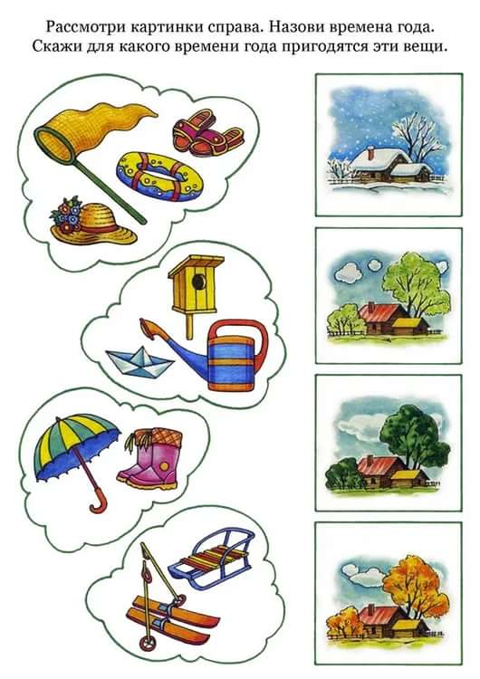
3. Дидактическая игра «Что за чем?»
Вразброс, расположены картинки, ученик должен выстроить их по порядку, проследив закономерность, и объясняя про каждую картинку, почему именно так, а не иначе. Последовательность обозначить цифрами.

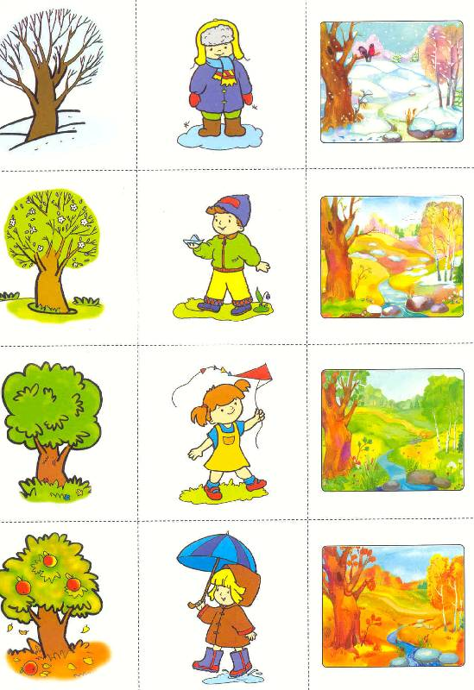
4. Повторить признаки весны.
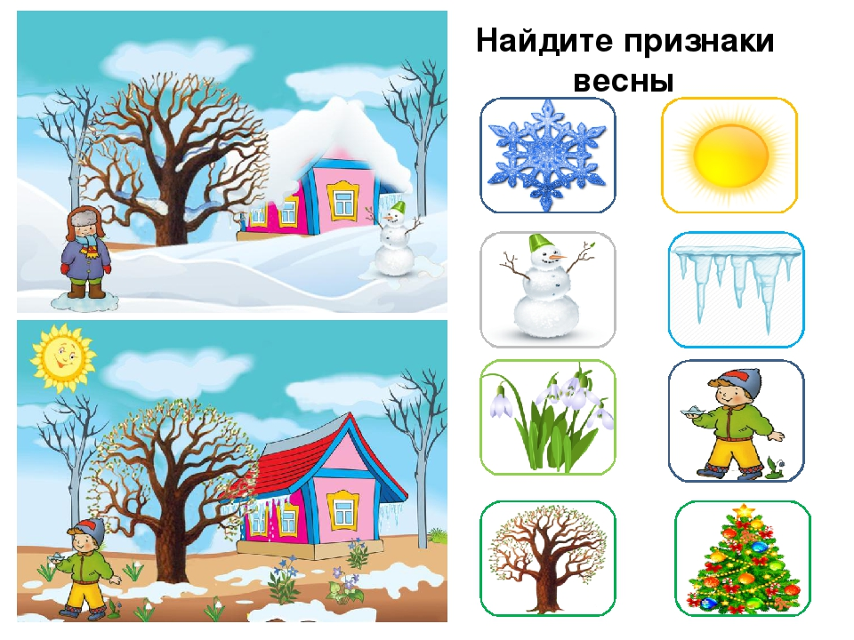

Тема урока: Признаки лета.
Задание 1. Повторить.
- Какой сейчас месяц? (Апрель)
- Какое время года? (Весна)
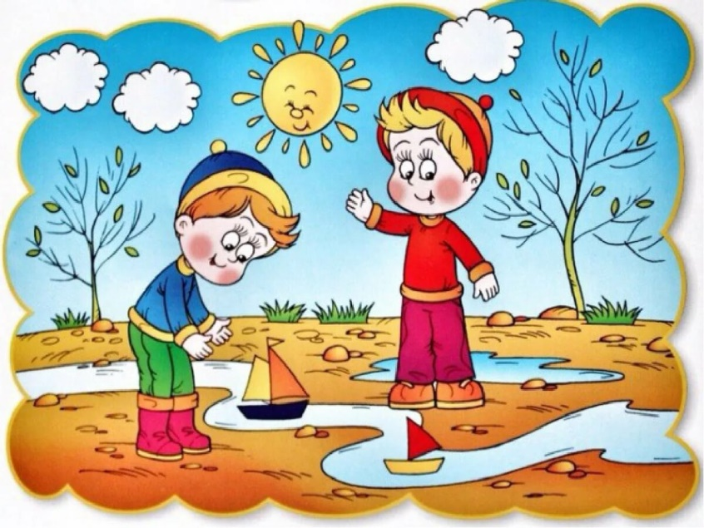
- Какие изменения весной происходят в природе?
Солнце дает больше тепла и света

Тает снег
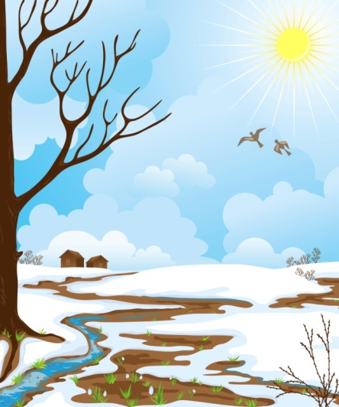
Появляется трава
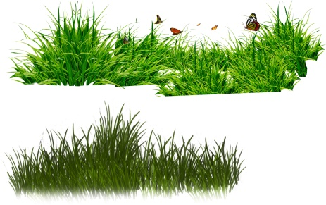
Прилетают птицы
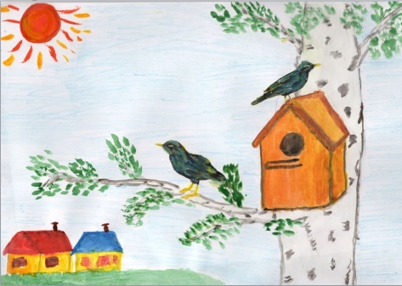

Задание 2. Беседа по теме.

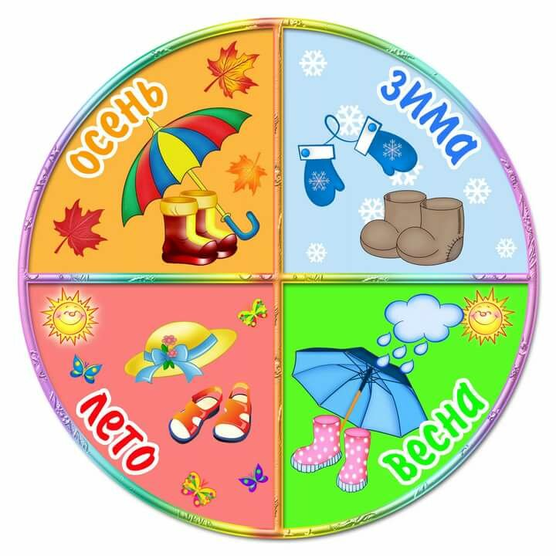\
- Какое следующее время года наступает?(Наступает лето)
- По каким признаком можно судить, что на улице лето?
- Летом солнце дает много тепла и света.
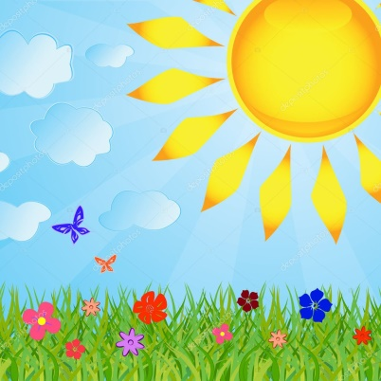
- Дни становятся длинными, а ночи – короткими.
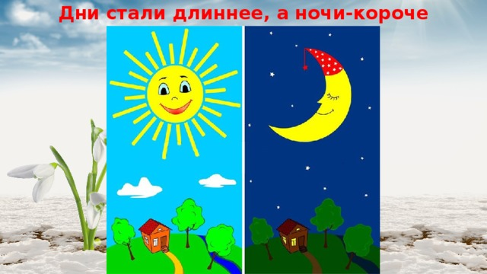
- Деревья, кустарники покрываются зелеными листьями, цветут цветы.
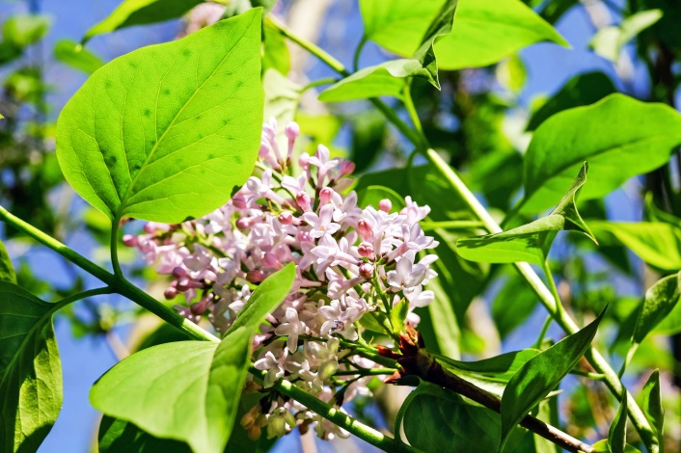

- На улице, в лесах, садах поют птицы.
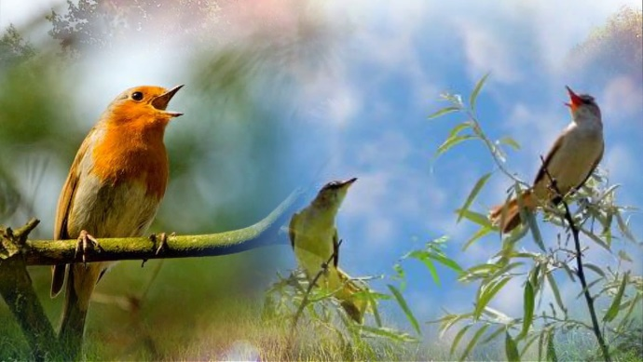
- На улице становится много насекомых.
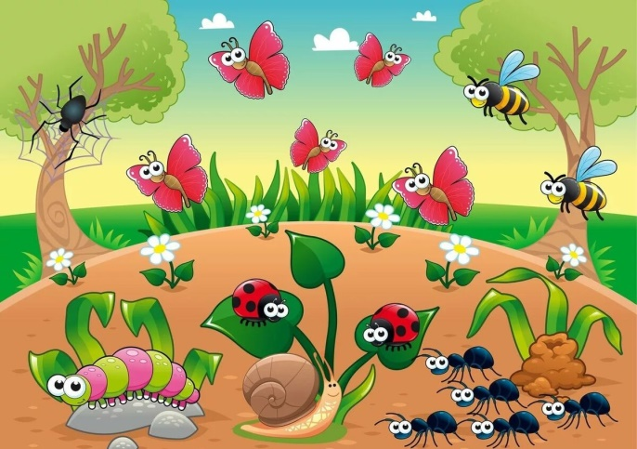

- Летние месяцы: 1 месяц лета – июнь
2 месяц – июль
3 месяц – август

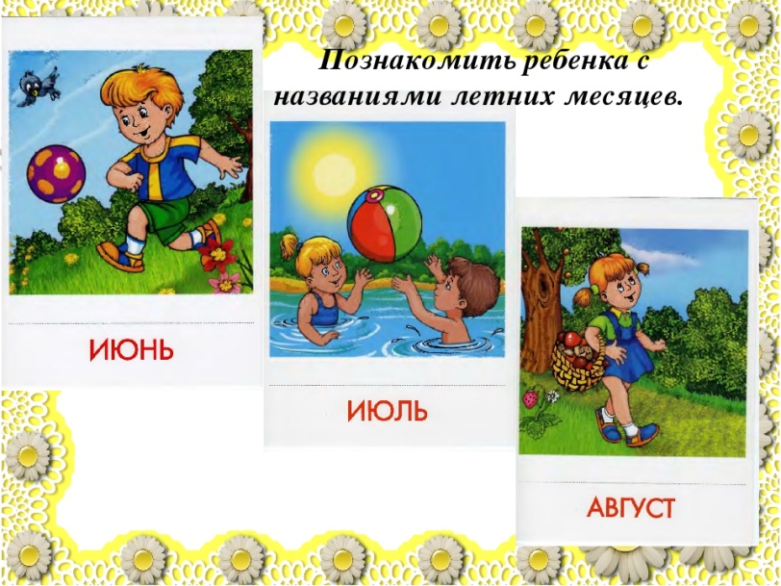

Задание 3. Развитие мелкой моторики
- Сделать солнышку лучики с помощью прищепок.

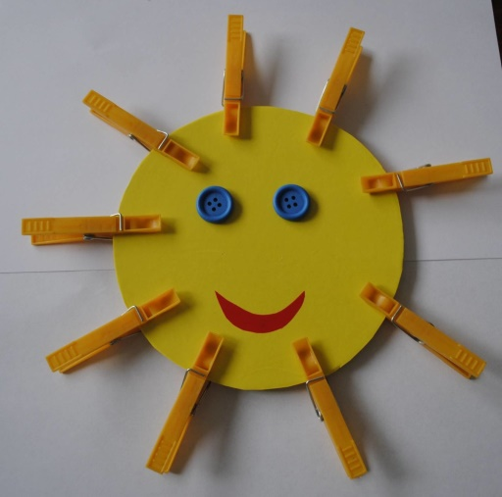
Задание 4. Физкультминутка
Давай мы с тобойф отдохнём и разомнёмся.

Бабочка
Спал цветок и вдруг проснулся,
(Туловище вправо, влево.)
Больше спать не захотел,
(Туловище вперед, назад.)
Шевельнулся, потянулся,
(Руки вверх, потянуться.)
Взвился вверх и полетел.
(Руки вверх, вправо, влево.)
Солнце утром лишь проснется,
Бабочка кружит и вьется.
(Покружиться.)

Тема урока: Одежда и занятия детей летом.
Задание 1. Игра «Слово на ладошке».
Лето – удивительное, веселое время года. О лете можно сказать много красивых слов, ведь оно бывает разным. А какие слова вы знаете о лете? Лето, какое?
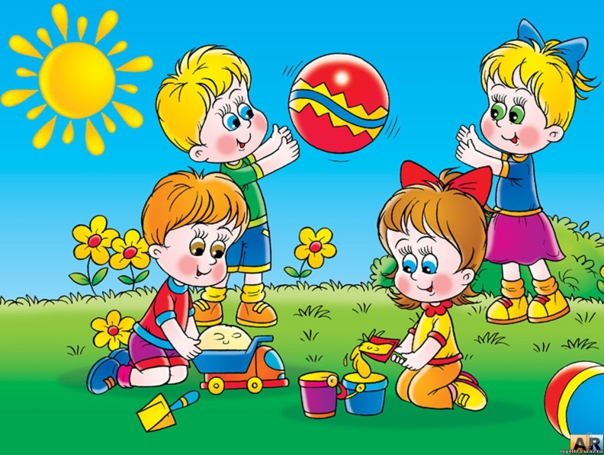
Разноцветное, долгожданное, жаркое, теплое, солнечное, радостное, веселое.
Задание 2. Повторение изученного материала «Признаки лета».
Как много сказали красивых слов о лете. А какие же приметы у лета?
Что вы можете сказать про солнце? (высоко в небе, яркое, жгучее, лучистое, теплое)

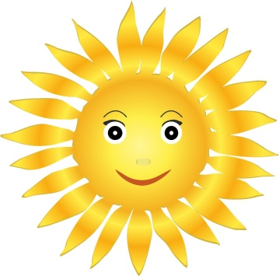
А какое небо летом? (голубое, чистое, светлое, безоблачное, высокое)
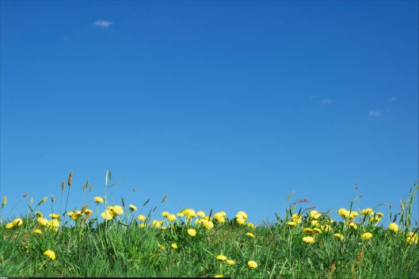
Деревья какие? (зеленые, пышные)
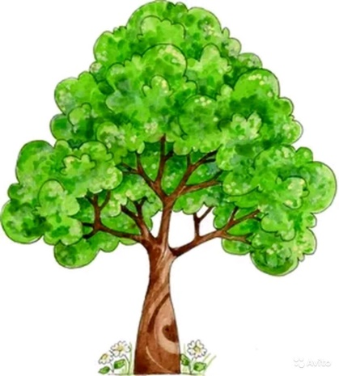
Трава летом какая? (высокая, душистая, мягкая, зеленая)
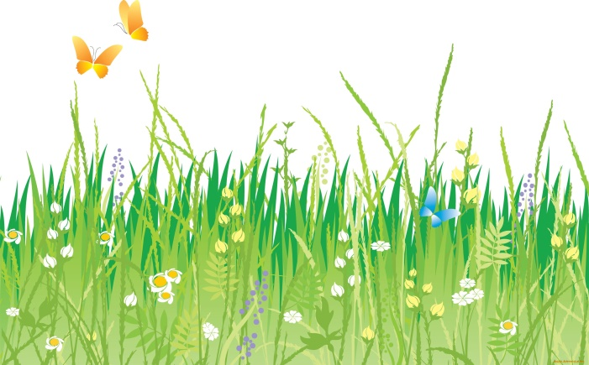
Вода летом какая? (теплая, приятная, освежающая)

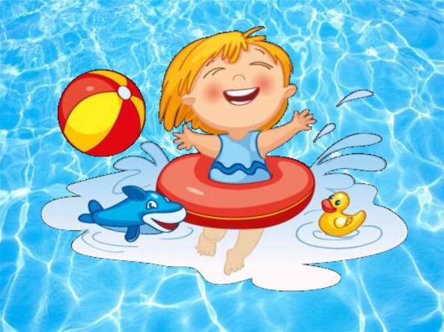
Дети летом какие? (веселые, шумные, забавные, радостные)

Задание 3. Упражнение на дыхание «Ветерок»
Встаньте прямо, возьмите листочек за ниточку, поднесите его к губам, немного отодвиньте его от лица. Сейчас у нас ветерок совсем не дует, листочки не шевелятся.
А теперь сделайте вдох, вытяните губы трубочкой, подуйте на листочек слабой струей воздуха. Ветерок немножко разгулялся. А сейчас ветер подул сильно-сильно.

Задание 4. Составление "палитры" лета. Упражнение на развитие зрительного восприятия.
Какого цвета лето? Выбирайте цвет и объясняйте.
Например, я думаю, что лето белое, потому что летом на небе бывают белые облака. (Выставляется кружок белого цвета.)
Лето зеленое (Выставляется кружок зеленого цвета.), потому что вокруг зеленые листья на деревьях и кустарниках и т.д.
Какие цвета мы выбрали для того, чтобы рассказать о лете? – красный, белый, синий, зеленый, желтый.
Можно сказать о лете, что оно разноцветное?

Задание 5. Физминутка. Подвижная игра "Бабочки"
На слова взрослого: "Бабочки, бабочки полетели в сад" отводят руки в стороны, бегают, обегая один другого.
"На цветочек беленький все тихонько сели». Дети приседают возле цветочков названного цвета (кубики разного цвета).

Задание 6. Игра «Назовём одежду»
-Какую одежду надевают на улицу? (куртка, шуба, пальто, шапка, комбинезон…)
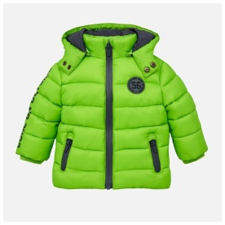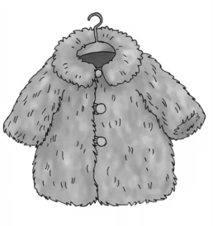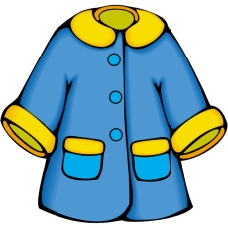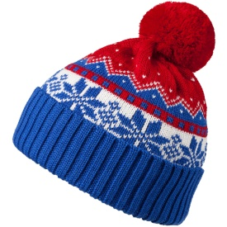
- Какая это одежда? (Верхняя).
- Какую одежду мы надеваем на тело? (майка, пижама, ночная сорочка…).
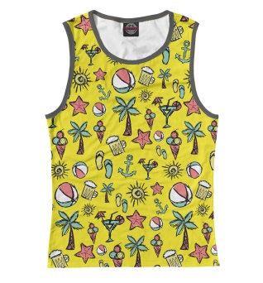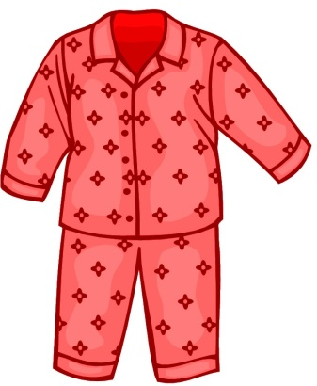
-Какая это одежда? (Нижняя). А по –другому можно сказать – бельё.
-Как называют одежду, которую мы надеваем на праздник? (Праздничная, нарядная).
-Летом и зимой мы надеваем одинаковую одежду?(нет)
-Летом мы носим (Летнюю). А зимой? (Зимнюю).

Тема урока: Кустарники. Отличие от деревьев.
Задание 1. Беседа по теме.
- Мир растений чрезвычайно разнообразен. Посмотрите, какие разные – и низкие, и высокие растения можно встретить в лесу, на лужайке, а сколько необыкновенных красавцев можно встретить в саду!
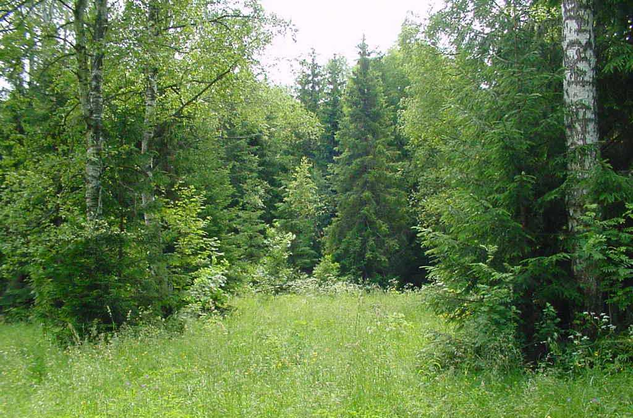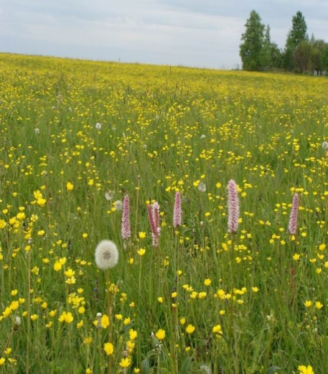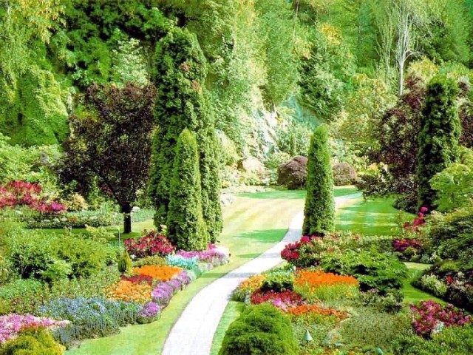

Задание 2. Деревья, кустарники.
- Рассмотри картинки. Сколько стволов у каждого растения?
- И у берёзы, и у ели, и у осины один твердый ствол, это…ДЕРЕВЬЯ.
Запомним признак деревьев: у деревьев 1 твердый ствол.

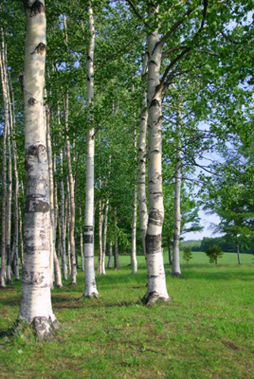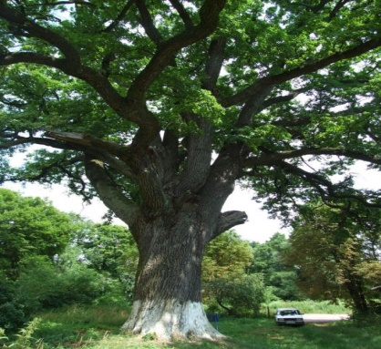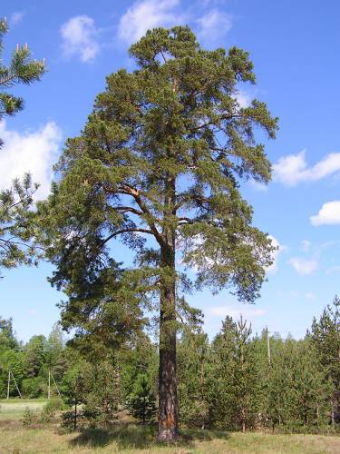

- Рассмотри стволы этих растений.
(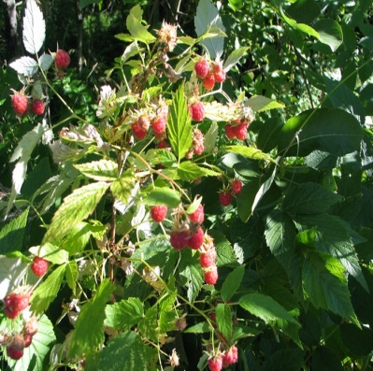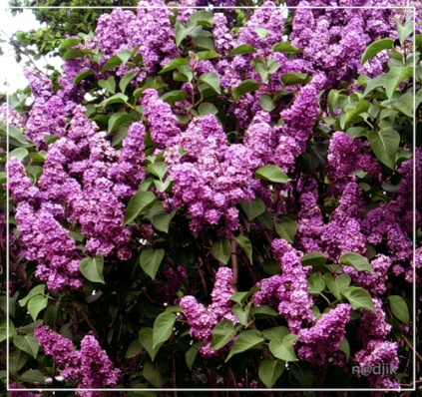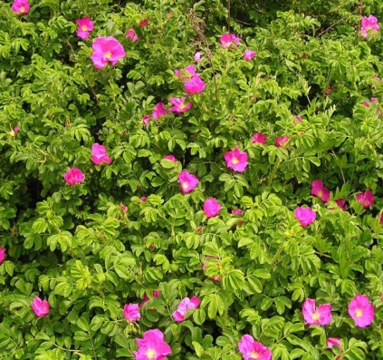
- Чем они отличаются от деревьев? (Их несколько). Это…КУСТАРНИКИ. Кустарники похожи на маленькие деревья, но отличаются от них тем, что имеют не один толстый ствол, как у дерева, а несколько тонких стволиков. К кустарникам относятся малина, смородина, сирень, шиповник, крыжовник.
Запомним признак: у кустарников несколько твердых стволов.
Задание 3. Физминутка.
- Поиграем в игру "Деревья, кустарники ". Правила: при назывании дерева вытягиваем руки вверх, встаём на цыпочки, чтобы показать, какие деревья высокие, кустарник – руки разводим в стороны (кусты широкие).

Задание 4.

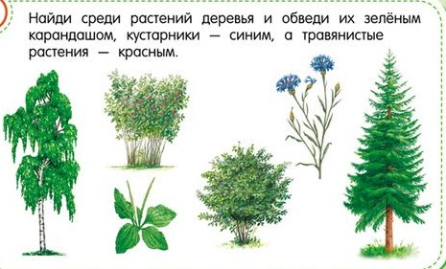

Тема урока: Кустарники (дикорастущие и культурные, сезонные изменения).
Задание 1. Беседа по теме.
Перед ребенком раскладываются картинки с изображением кустарников: сирень крыжовник шиповник орешник калина.

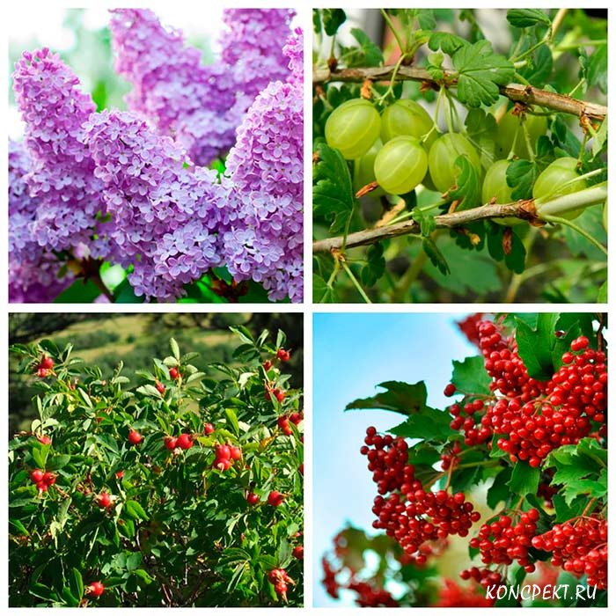
- Рассмотрите картинки. Как все эти растения можно назвать одним словом? (Кустарники)
- Какие еще группы растений вы знаете?(Деревья, травы).
- Назовите главные отличия этих групп растений. (кусты низкие, у них несколько стволов )
Задание 2. Подбери букву.
- Сегодня мы с тобой постараемся научиться узнать названия деревьев и кустарников, которые нас окружают.
- Знакомы тебе какие-нибудь кустарники на этих картинках?
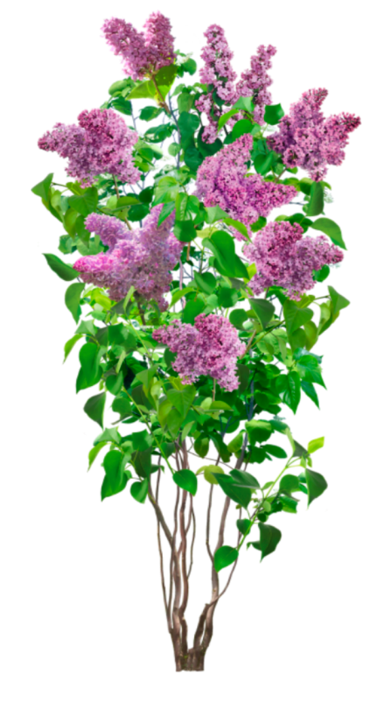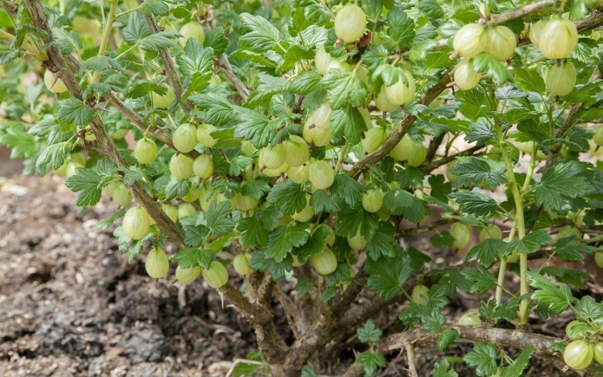

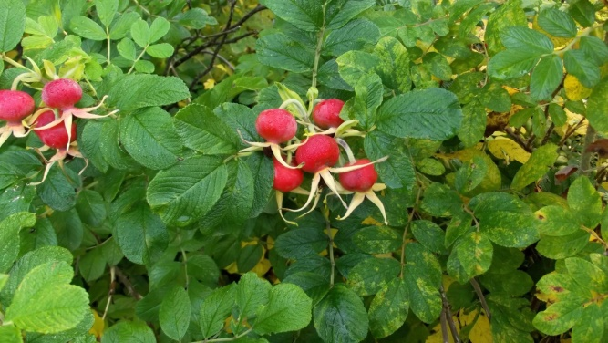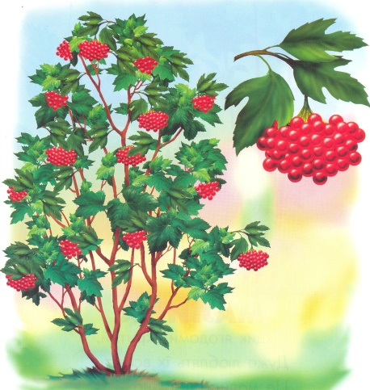

С, К, Ш, О, К.
- Поставь под каждой картинкой букву того звука, с которого начинается название данного кустарника.
Задание 3.
- Какую группу растений ты видишь?
- Какие кустарники здесь изображены?
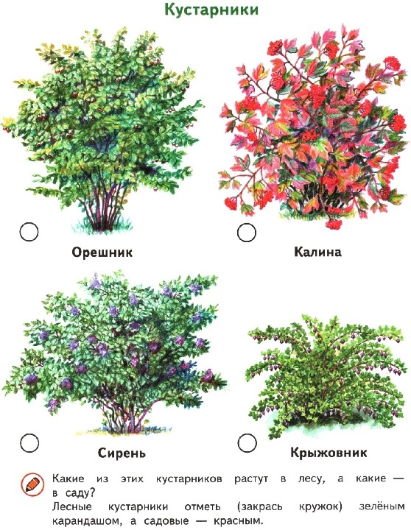
- Приготовь зеленый и желтый карандаши. Послушай задание: лесные кустарники отметить зеленым карандашом, а садовые – желтым.

Задание 4. Физминутка
- По дорожке, по дорожке скачем мы на правой ножке
И по этой же дорожке скачем мы на левой ножке.
По тропинке побежим, до лужайки добежим.
На лужайке, на лужайке мы попрыгаем, как зайки
Стоп. Немножко отдохнем и пешком домой пойдем.

Тема урока: Травы
Задание 1. Отгадай загадку.
Есть один такой цветок,
Не вплетешь его в венок
На него подуй слегка:
Был цветок – и нет цветка.
(одуванчик)
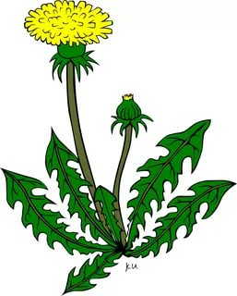
Только тронь –
Отдернешь ладонь
Обжигает трава,
Как огонь!
(крапива)
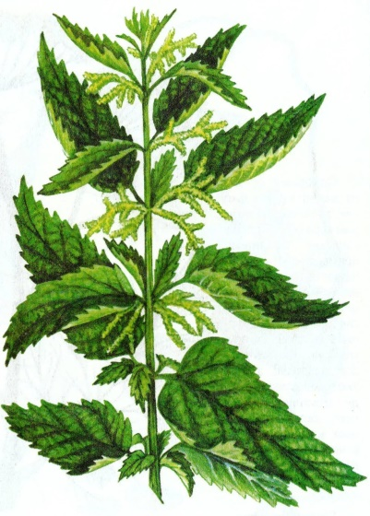

- Крапива, одуванчик, как мы назовем одним словом, что это? (Растения, травы).
Задание 2. Беседа по теме.

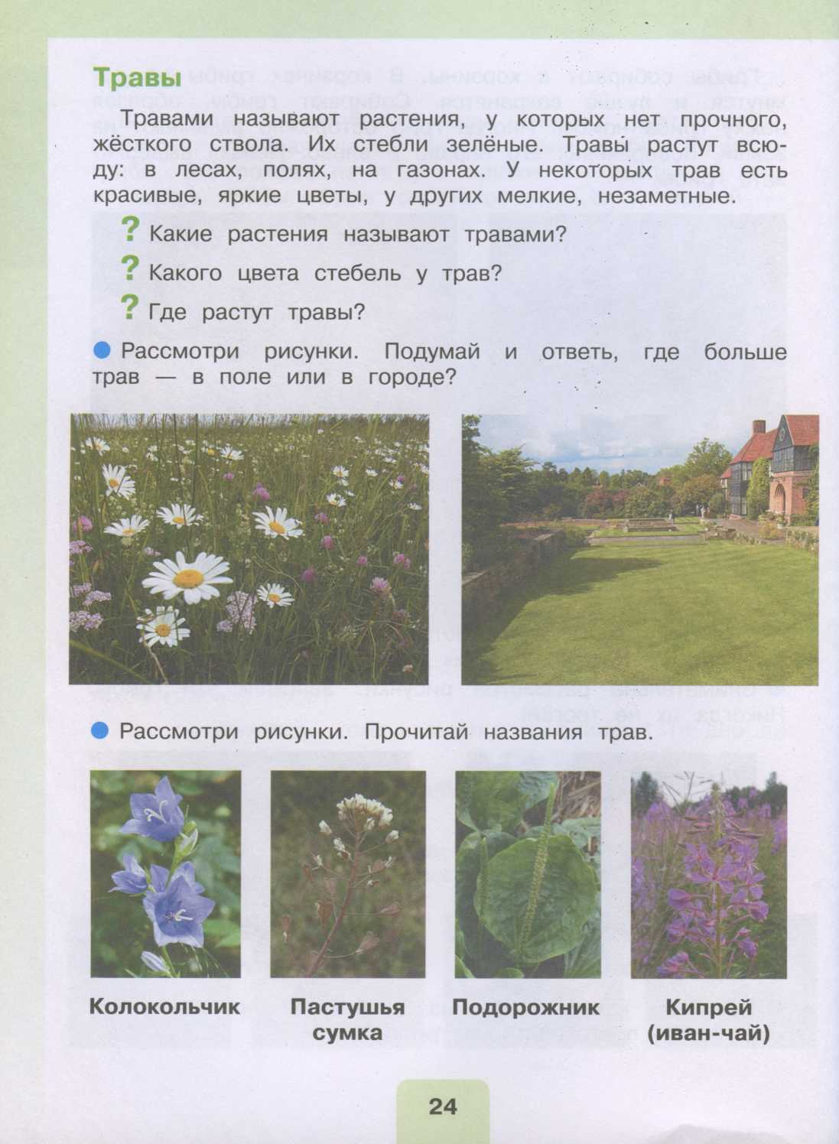
- Какие растения называем травами?
- Где растут травы?

Задание 3. Физминутка.
Ветер дует нам в лицо,
Закачалось деревцо.
Ветер тише, тише, тише,
Деревцо все выше, выше.
Задание 4. Чтение стихотворения.
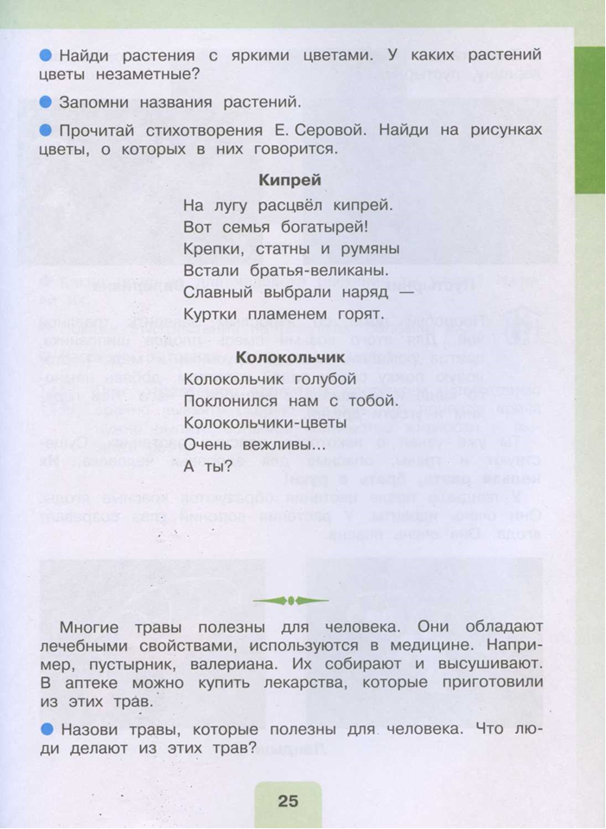

Тема урока: Повторение. Хвойные деревья. Ель, сосна.
Задание 1. Что лишнее?
-Рассмотри картинки, определи лишний предмет.
Дуб, сосна, клён, смородина.
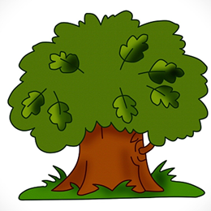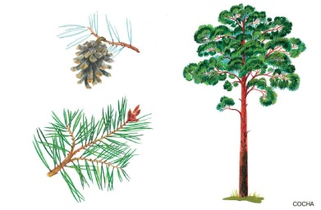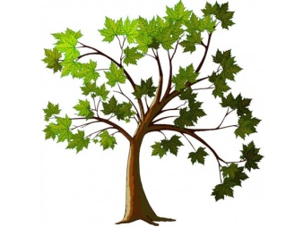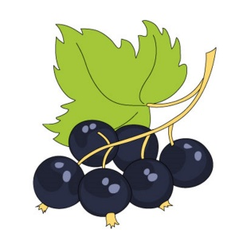
Берёза, яблоко, ель, липа.
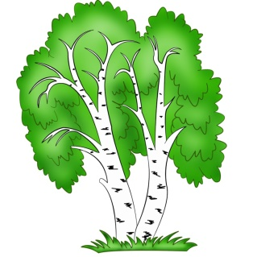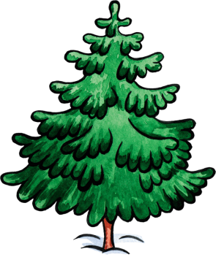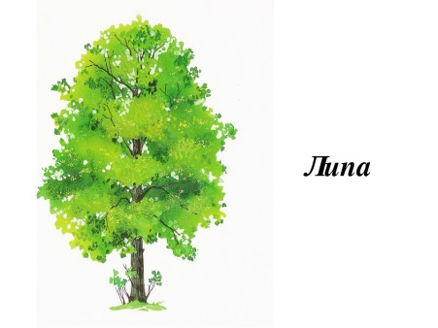
Ель, сосна, огурец, кедр.
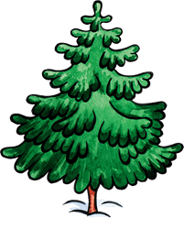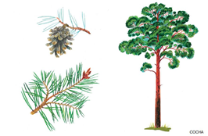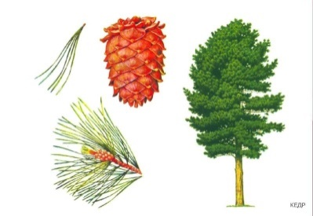

Задание 2. Отгадайте загадки.
- Сегодня на уроке мы будем изучать хвойные деревья. А какие, отгадайте загадки.
Её всегда в лесу найдём,
Пойдём гулять и встретим.
Стоит колючая, как ёж,
Зимою в платье летнем.
А к нам придёт под Новый год –
Ребята будут рады.
Хлопот весёлых полон рот,
Готовы ей наряды.
( Ёлка)
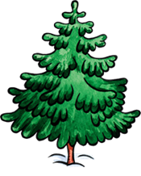
- Кто приносил ёлку в дом на Новый год?
- У кого была искусственная ёлка? Почему?
- Много елей вырубают на Новый год, чтобы их сохранить люди и стали изготовлять и наряжать искусственные ёлки.

У меня длинней иголки, чем у ёлки.
Очень прямо я расту в высоту.
Если я не на опушке,
Ветви – только на макушке.
(Сосна)
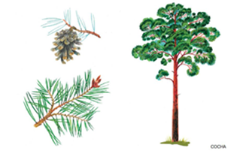
- Какие деревья мы будем сегодня изучать? (ель, сосну)
Задание 3. Назови части дерева.
С помощью рисунков найдите части дерева.
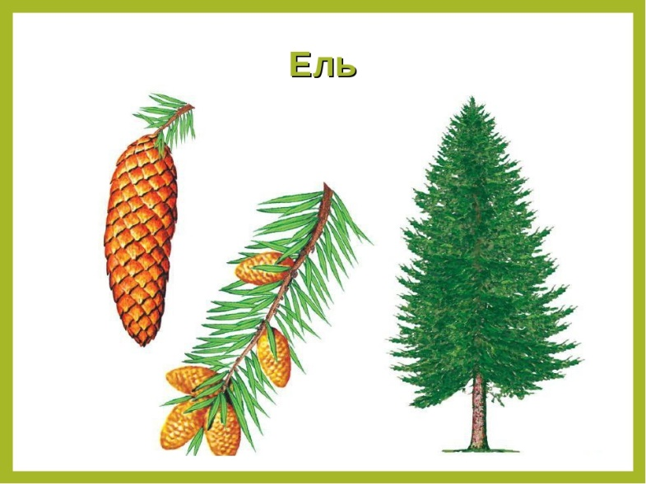
Карточка – задание.
1. Как называется растение?
2. Есть ли у него корень?
3. Найдите стебель.
4. Найдите листья.
5. Найдите цветок.
6. Найдите плод.
- Корень у сосны уходит глубоко в землю, у ели не глубоко.
- Стебли у деревьев называют ствол и ветви, они толстые и твёрдые.
Листья – хвоинки, которые на все не опадают. А почему я сказала не все?
(опадают постепенно в течение 7 – 9 лет) Вместо плодов – шишки с семенами.
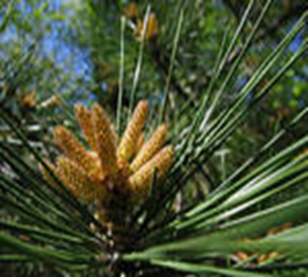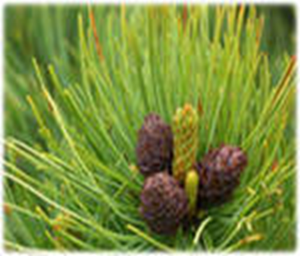
- Но ведь плоды вырастают на месте цветка. Значит, ель и сосна цветут? (да)
- В начале лета сосна цветёт. Она не даёт пышных цветов, а появляется маленькие красноватые шишечки. Семена вызревают через 18 месяцев, в феврале-марте они выпадают из шишек на снег, их подхватывает ветер и разносит в разные стороны. Прорастают семена весной.
Вывод. У ели и сосны есть одни и те же части – корень, стебель (ствол, ветви), листья (хвоинки), цветок, плод с семенами (шишка).
Задание 4. Физминутка.
Во дворе стоит сосна.
К небу тянется она.
Тополь вырос рядом с ней,
Быть он хочет подлинней.
Ветер сильный налетал,
Все деревья раскачал.
Ветви гнутся взад-вперёд,
Ветер их качает, гнёт.
Будем вместе приседать –
1, 2, 3, 4, 5.
Мы размялись от души.
Задание 5. Значение леса, охрана.
-Какую роль играет лес (ель и сосна) в нашей жизни? (Воздух, для красоты, ягоды, грибы, звери, птицы)
- Лес имеет важное значение в жизни людей. Одно из главных – это чистый воздух. Деревья выделяют кислород, которым мы дышим, особенно полезен воздух в еловом и сосновом лесу. Не случайно люди строят санатории, дома отдыха, лагеря для отдыха детей там, где растут сосны и ели.
В Юношеском была раньше санаторно-лесная школа, где учились дети с заболеванием органов дыхания. А какой там лес? Там преобладают ели. Еловая роща, которая была посажена более 200 лет назад, теперь она является охраняемой территорией.
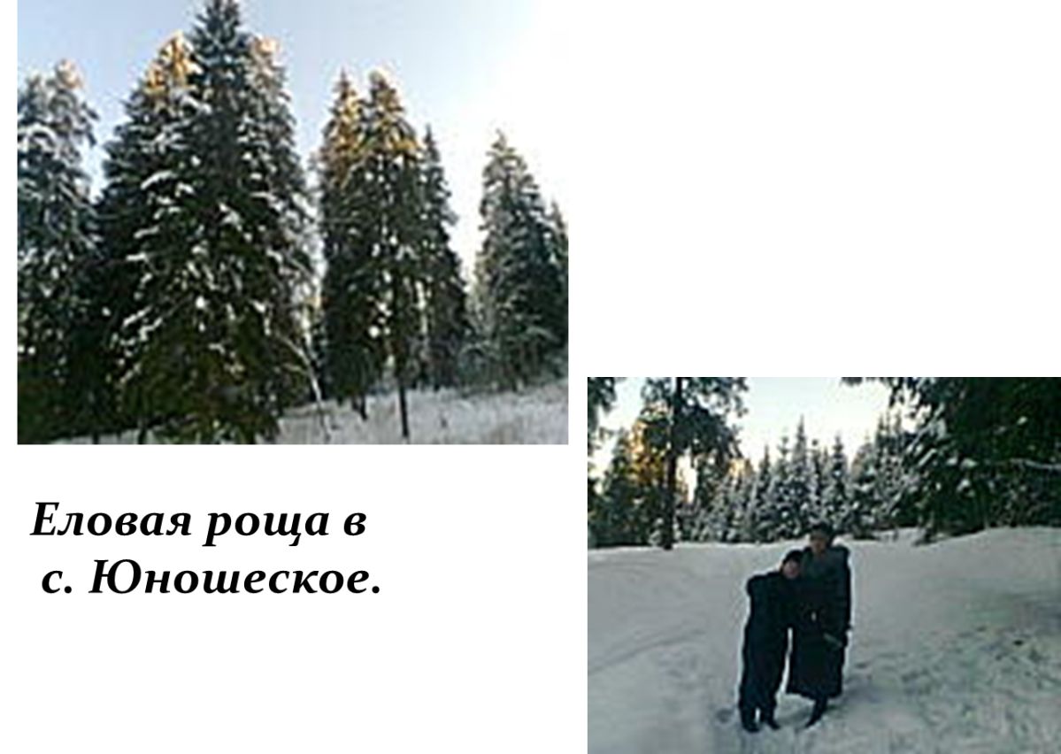

- Лес это дом для зверей и птиц, место сбора ягод и грибов.
В наше время очень много вырубается лесов. А кто знает, какая древесина самая ценная? (ель и сосна) - Для чего люди вырубают леса?
(для строительства, для изготовления бумаги, мебели, музыкальных инструментов) Леса становится всё меньше и меньше.
- Представьте, что по лесу протекала речка. Что с ней произойдёт, если вырубят лес? (обмелет и высохнет)
- Хвоёй питается глухарь, даже лоси едят сосновую хвою, белки достают семена из шишек, клесты выводят своих птенцов в лапах ели. А если в лесу вырубят сосны и ели? Не будет белок, птиц.
- Лес защищает поля от ветра, бережёт влагу в почве, улучшает климат.
Лес – это великое богатство.
- Что мы должны делать? (сохранять леса)
- Деревья живут очень долго, до 500 лет.
Но чтобы вырастить молодую ёлочку нужно до 10 лет, сосенки вырастают чуть быстрее. Лесники выращивают молодые сосны и ели, потом их высаживают на вырубках.
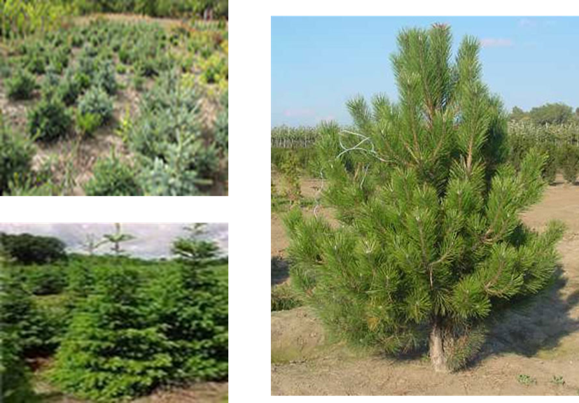

Тема урока: Повторение. Соотнесение листа и дерева. (клен-кленовый лист, береза-березовый лист)
Задание 1. • Разминка.
Дыхательная гимнастика.
Вдох – носом, выдох через рот.
Вдох, задержка дыхания, выдох.
Вдох, выдох, задержка дыхания. Дышим спокойно.

Задание 2. • Упражнения на коррекцию внимания, памяти, мышления.
-Рассмотри картинки, найди лишний предмет.
Комар муха кузнечик осина
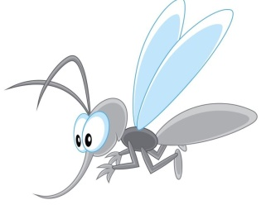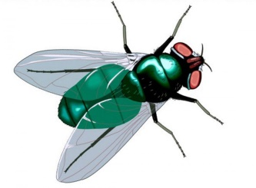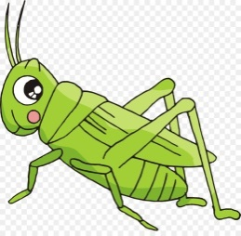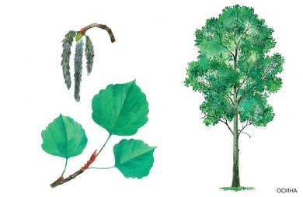
Груша мандарин рябина ананас
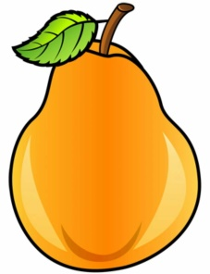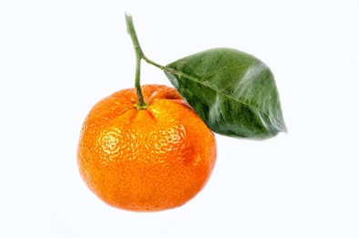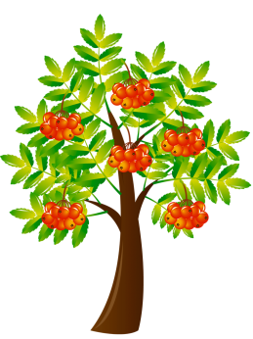
Липа свекла капуста картофель
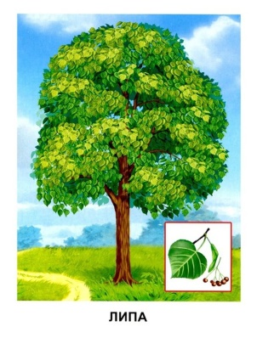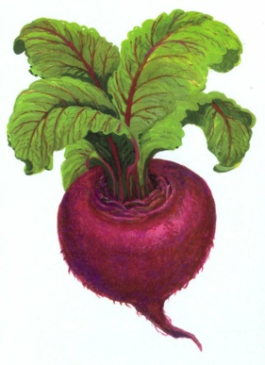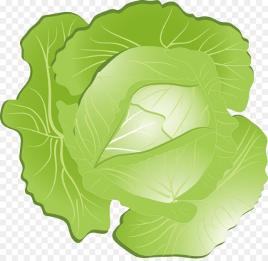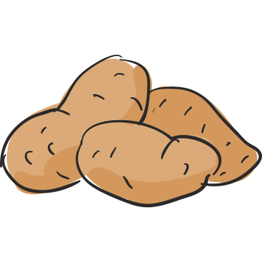
Кастрюля дуб сковорода чайник
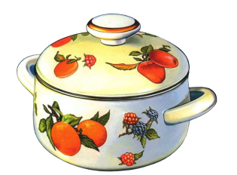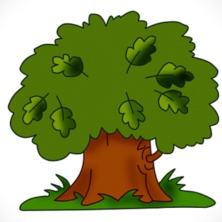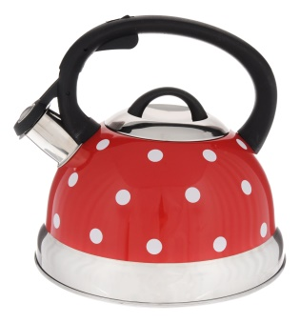

Задание 3. Беседа по теме.
- Осина, рябина, липа, дуб, как можно назвать одним словом?
- Сегодня мы будем говорить о разных деревьях и их сравнивать.
- Деревья – это растения. Самые высокие представители растительного мира.
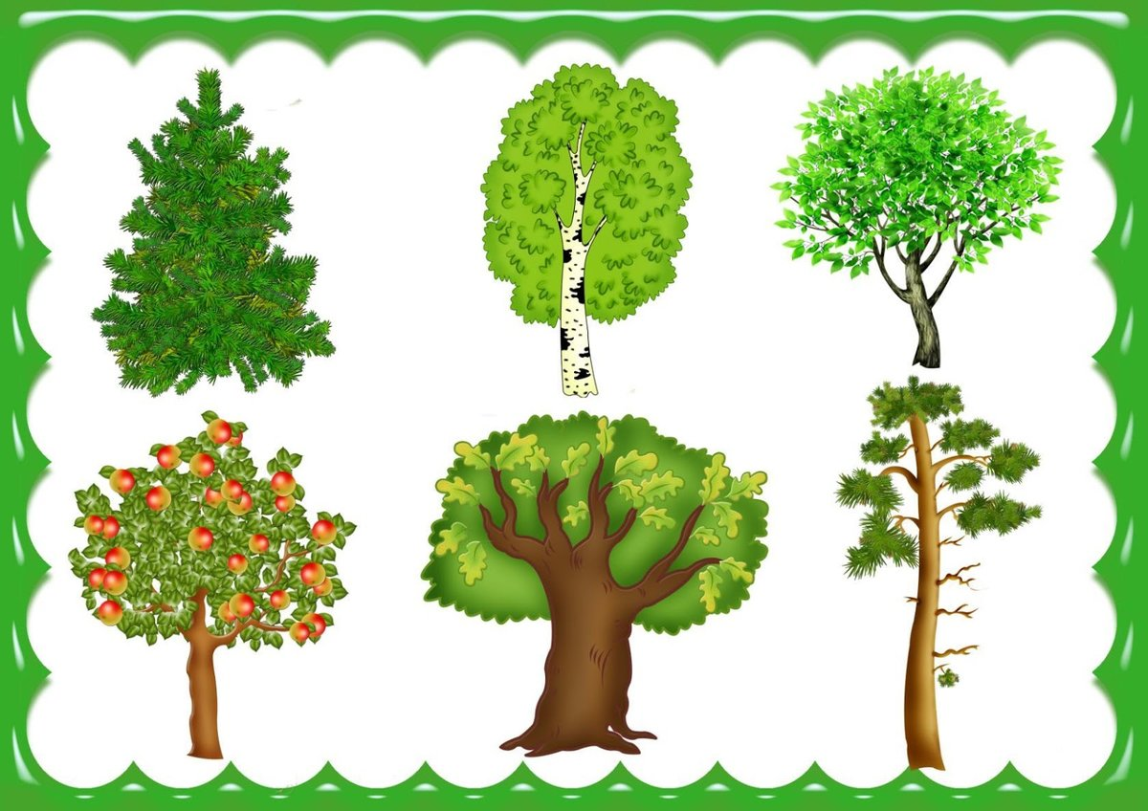
- Какое бы дерево не было по росту, по толщине, все они похожи.
- Чем похожи деревья, что у них одинаковое? (корень, ствол, ветки с листьями – крона) Назовите по порядку. Ветки с листьями называются крона.
- Самая главная часть у дерева – корень. Через него оно получает питание из земли. Если корень повредится, то дерево погибнет. В природе будет меньше кислорода, а мы и животные без воздуха жить не сможем. Поэтому каждый из нас должен беречь природу.
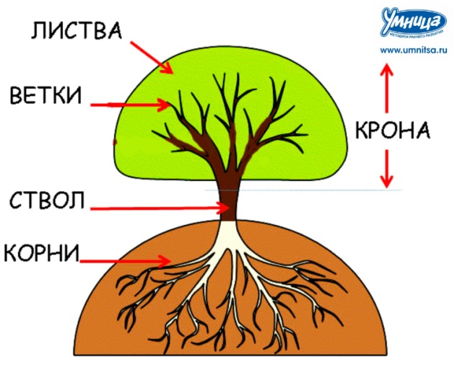

Задание 5. Подписать название частей дерева.
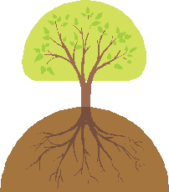
Задание 6. Отгадай загадки.
Русская красавица
Стоит на поляне.
В зеленой кофточке,
В белом сарафане… (Береза)
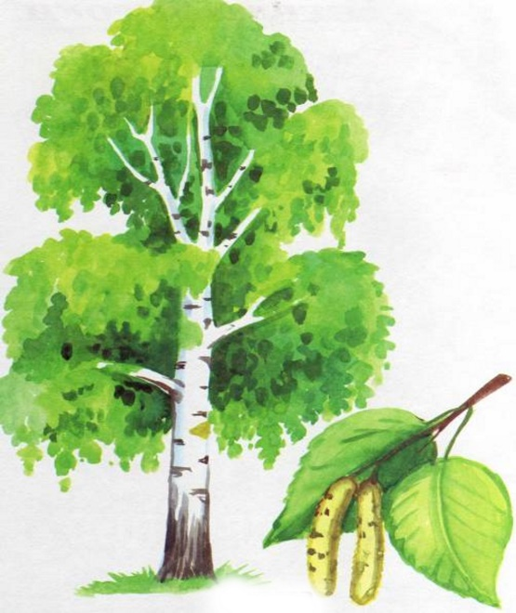
Береза… Белый , тонкий, стройный ствол. На ветках листья округлой формы. Питается береза с помощью корней. Береза- большое лиственное дерево. Чаще всего растет в лесу. В городе люди сажают березы, чтобы сделать воздух чистым. Из коры этого дерева делают разные поделки. Весной на березе появляются почки, которые превращаются в листочки. Зеленой береза стоит все лето. Осенью листья желтеют и опадают. Зимой голые ветки покрыты снегом.
Каждый год на нем с охотой
Вырастают вертолеты.
Жаль, что каждый вертолет
На всего один полет. (Клен.)
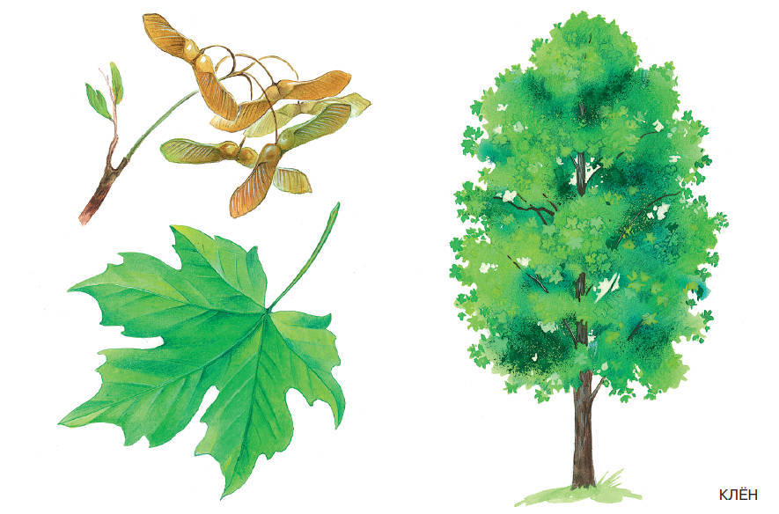
Задание 7. Сравнение деревьев.
- Давайте теперь попробуем сравнить березу и клен.
-Что общего у этих деревьев?
-Что различное?
-Сравните листья, ветки этих двух деревьев.
Задание 8. Грамматическое задание.
У березы ствол (какой?) березовый
У клена ствол (какой?) кленовый.
У березы листья (какие?) березовые.
У клена листья (какие?) кленовые.
Лес с березами (какой?) березовый.
Лес с кленами (какой?) кленовый.
Задание 9 Физминутка.
Ветер тихо лес качает,
Вправо, влево наклоняет.
Раз – наклон, два – наклон,
Зашумел листвою он.
Задание 10. Правила в лесу.
- Лес - наш друг. И приходя в лес, мы должны вести себя вежливо. А что это значит?
- Не бросай мусор в лесу.
- Не разоряй птичьи гнезда.
- Не ломай, не обрывай цветы.
- Не разводи огонь в лесу.
- Всегда помните, что лес- наше богатство!
- Берегите природу !

